8. Newsletter April/Mai 2016 | 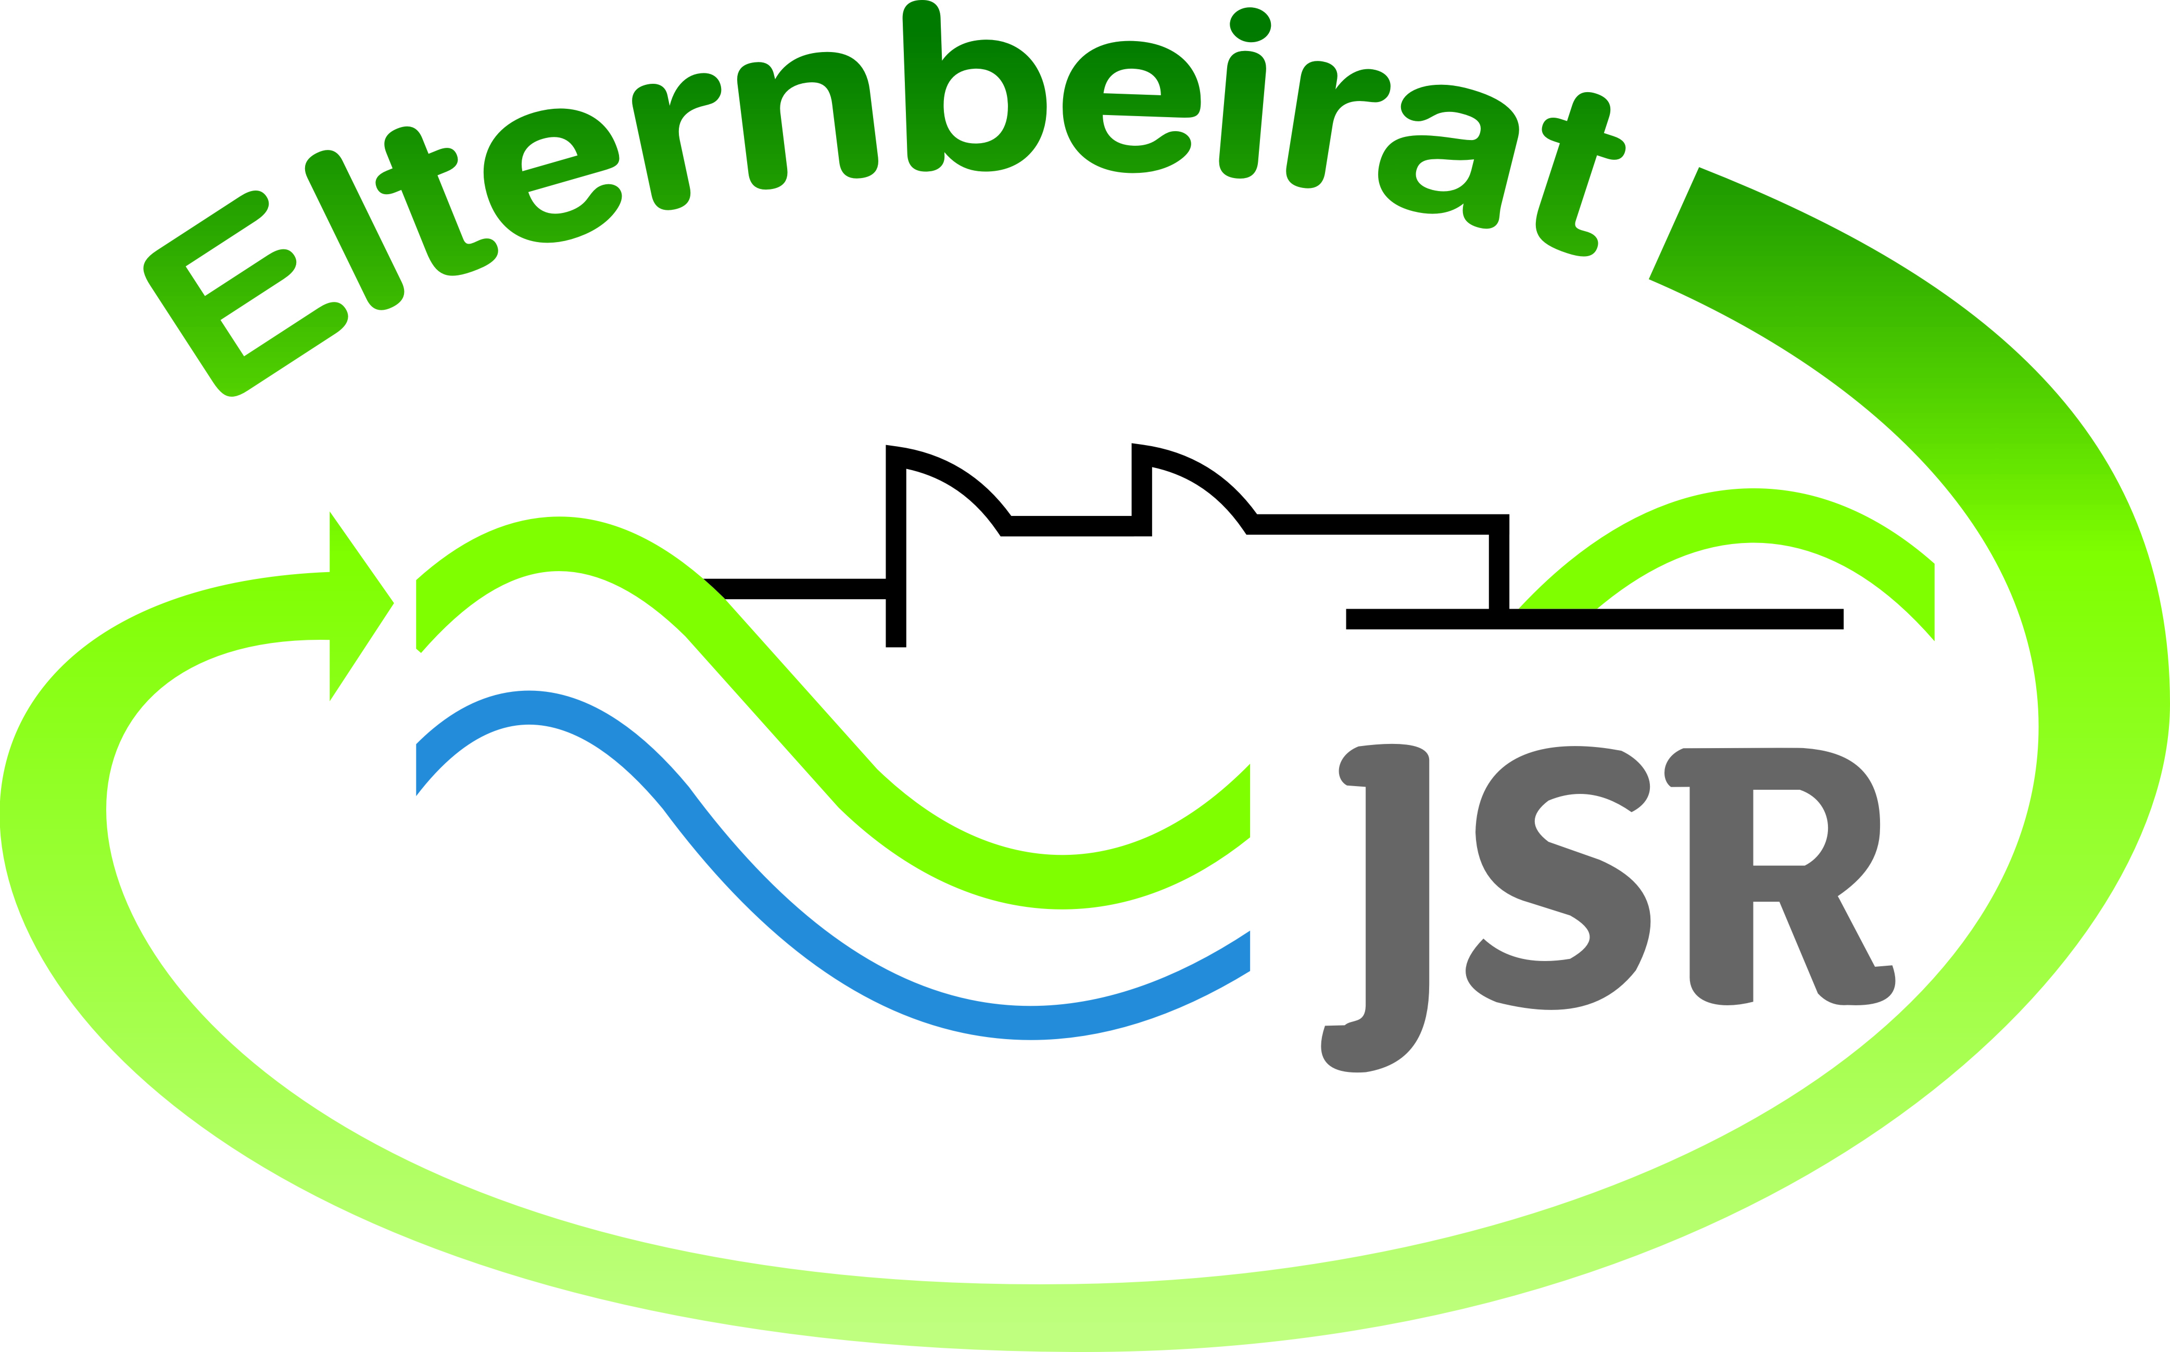

Termine/Veranstaltungen:

15.06.2016 Elternbistro in der JSR mit Elterntalk zum Thema „Sucht“
27.06.2016 Mitgliederversammlung FöJSR
06.07.2016 Informationsveranstaltung „lernen, lernen“

Liebe Eltern,
unser Elternbistro steht dieses Mal wieder unter dem Motto „Elterntalk“. Sybille Seifert moderiert zum Thema „Gesundes Aufwachsen in der Familie mit Schwerpunkt Sucht“. Eine Einladung dazu erhalten Sie nach den Pfingstferien.
Im Juli findet unser nächster Elterninformationsabend zum Thema „lernen, lernen“ statt. Dazu haben wir Fachleute von LVB Lernen e.V. gewinnen können, die u.a. erklären wie unser Gehirn funktioniert und dazu praktische Beispiele geben. Außerdem werden die vier Lerntypen erklären und die richtigen Techniken aufzeigen, mit denen Sie Ihr Kind unterstützen können. Eine Einladung dazu erfolgt ebenfalls nach den Ferien.
Über zahlreiches Erscheinen zu beiden Veranstaltungen freuen wir uns sehr.

TIPPS/Informationen von Eltern an Eltern:
Wichtig für die Abschlussprüfung: Die Gesamtnote der Abschlussprüfung wird in den Prüfungsfächern aus der Jahresfortgangsnote und der Prüfungsnote ermittelt. Dabei gibt im Allgemeinen die Prüfungsnote den Ausschlag. Die Jahresfortgangsnote kann nur dann überwiegen, wenn sie nach dem Urteil des Prüfungsausschusses der Gesamtleistung des Schülers in dem betreffenden Fach mehr entspricht als die Prüfungsnote.
In Nichtprüfungsfächern gelten bereits die Jahresfortgangsnoten als Gesamtnoten. In den Fächern Kunsterziehung, Werken und „Haushalt und Ernährung“ zählt die Note der schriftlichen und praktischen Prüfung zweifach, die Note der mündlichen Prüfung einfach. Weitere Informationen finden Sie unter folgendem Link: http://www.gesetze-bayern.de/Content/Document/BayRSO-72
Wir wünschen Ihnen und Ihrer Familie erholsame Pfingstferien.

Weitere Informationen zu verschiedenen Themen erhalten Sie auf unserer Homepageseite unter http://www.jsr-hersbruck.de/site/fam/eltern/index.html oder auch auf unserer Facebook-Seite unter https://www.facebook.com/Elternbeirat-der-JSR-Hersbruck-788140427979134/?ref=bookmarks

Dieser Newsletter erscheint einmal im Monat. Gerne können Sie uns Ihre Themenwünsche mitteilen.

gez. Andrea Nüßlein
Vorsitzende Elternbeirat JSR
eb-jsr@gmx.de

